Projeto em VHDL de uma ULA de 32 bits
Guilherme Marcos Pereira Gonçalves
Engenharia de Computação – Arquitetura de Computadores I
Pontifícia Universidade Católica de Minas Gerais (PUC Minas)
Belo Horizonte, Brasil
gmpgoncalves@sga.pucminas.br

Abstract. This article aims to present the development of a 32bit ULA in VHDL language, in this way, resources were used and available by the EDA playground and ISE XInlinx WEB Packet platforms, as a way of learning, each step of the implementation was of paramount importance since the simple components until joining, and the tests of their functioning, adding lessons that can be used in the future.
Resumo. Este artigo tem como objetivo apresentar o desenvolvimento de uma ULA de 32bits na linguagem VHDL, dessa forma, foram utilizados recursos e disponíveis pelas plataformas EDA playground e ISE XInlinx WEB Packet, como forma de aprendizado, cada etapa da implementação foi de suma importância desde os simples componentes até junção, e os testes de funcionamento dos mesmos, agregando ensinamentos que podem ser usados futuramente.

1. Introdução
A ideia de criar cada parte de uma ULA de 32 dois bits, pode ser algo irrelevante de diante de tantas tecnologias que temos atualmente, arrisco dizer que até obsoleto, porem para quem está iniciando a carreira com desenvolvedor tanto de software como de hardware, pequenos projetos em diversas linguagens é essencial para apresentar esse “mundo novo”, para acadêmicos. Diante dessas palavras podemos perceber que não é um projeto inovador, mas que pode agregar conhecimento e curiosidade, e talvez atiçar a criatividade e o interesse por ambientes como esse.
Com isso foi solicitado para nos alunos de Arquitetura de Computadores I, o desenvolvimento de uma ULA (Unidade Logica e Aritmética) de 32bits na linguagem de descrição VHDL (VHSIC Hardware Description Language), na qual devemos seguir algumas orientações propostas, para que o trabalho agregue o máximo de conhecimento, evitado alguns facilitadores, porem ainda sim com obstáculos que promova o aprendizado.
Este trabalho esta organizado da seguinte forma. Na seção 2, são mencionados alguns trabalhos correlatos a este. A seção 3 descreve brevemente o projeto da arquitetura da ULA de 32 bits em que este trabalho se baseia. Na Seção 4, descreve-se os ˜ métodos e ferramentas para desenvolvimento do projeto e na Seção 5 testes que foram feitos na ULA. Por fim, na Seção 6 a conclusão finais e seção 7 referências bibliográficas.

2. Trabalhos Correlatos
Nesta seção, trabalhos correlatos que abordam propostas de sistemas semelhante e relacionados.
Em (EPUSP — PCS 2011/2305/2355 ) esta experiência tem por objetivo a familiarização com o funcionamento da Unidade Lógica e Aritmética (ULA), especificamente o circuito integrado 74181, que executa 16 funções aritméticas e 16 funções lógicas. A parte experimental inclui o projeto, montagem e documentação de um circuito baseado na ULA 74181, com a sequência de operações determinada pelo conteúdo de uma memória de acesso aleatório (RAM), o circuito integrado 74189.3. Arquitetura do projeto ula 32 Bits.

3. Arquitetura Unidade Logica e Aritmética (ULA) 32 Bits

Nesta seção estarei explicando a construção da ULA, na qual foi baseado este trabalho. A Unidade Lógica e Aritmética (ULA) é um circuito combinatório responsável pela execução de somas, subtrações e funções lógicas, em um sistema digital. Na figura 3.1 é mostrado um esquema de uma ULA.
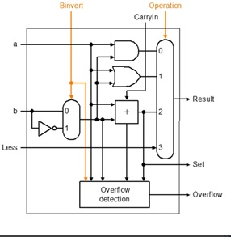
Figura 3.1 - Esquema de uma ULA.
A operação que deve ser executada com os dados de entrada (A e B), é determinada pelos sinais de controle “Operation” e “Binverte” (esse último define soma ou subtração), temos também o “CarryIn” que é utilizado no somador, e o “Less”. Os resultados são obtidos através das saídas “Result definido pelo multiplexador que varia de acordo com a operação escolhida, Overflow caso ocorra e Set . Podemos observar também as operações possíveis, no caos temos a operação AND , OR , Somador (soma ou subtração), e os dois multiplexadores ajudam na escolha dos resultados no caso do multiplexador 2x1, A complexidade da ULA é proporcional à complexidade do sistema em que será utilizada; assim, sistemas simples permitem o uso de ULAs simples e sistemas sofisticados exigem ULAs sofisticadas.
Um detalhe importante nestre projeto é a presença de um decodificador, que podemos observar na Figura 3.2
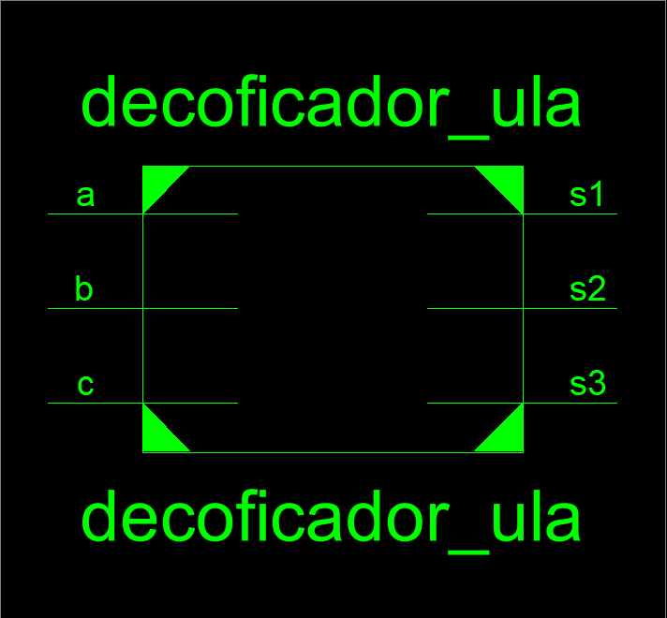
Figura 3.2 – Decodificador
As saidas do Decodificador são envidas para o Binverte(s1) e o Operation(s2,s3), como podemos observar é tambem necessário a entrada de 3 bits , para que seja feita a decodificação para a Unidade Logica e Aritimética.
Continuando o projeto da ULA , fomos apresebtados a ULA apeans de 1 bite , poem a iideia e ultilzar 32bits , como no emplo da Figura 3.3 abaixo:
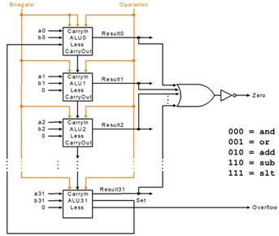
Figura 3.3 – Unidade Logica e Aritmética 32 Bits
Portanto esboço do projeto final, praticamente ULAs idênticas que se repetem 32 vezes, com adição de uma operação OR negado de todas saídas “Result”s.
Ao observarmos a esta ula percebemos alguns detalhes que são importantes deixar esclarecidos, primeiramente o “CarryIn” da primeira ULA, e o mesmos bit que veem do Binverte, e a siada “Set” da última ULA, entra no “LESS” da primeira , e os outros “LESS” tem bit 0, assim como o “Overflow” vemos que o set aparece apenas na última ula, portanto eles serão utilizados apenas nela, no projeto final, dadas essas informações o último detalhe que não foi ressaltado e que aparece na imagem no canto inferior esquerdo, são os 3 bits que saem do decodificador, o primeiro bit a esquerda é para o “Binverte” e os outros dois para o “Operation”.

4. Projeto em VHDL
Nesta seção irei apresentar como foi desenvolvido o projeto da ULA em VHDL. Podemos iniciar citando os códigos em VHDL que foram necessários , podemos observar isso na Figura 4.1.
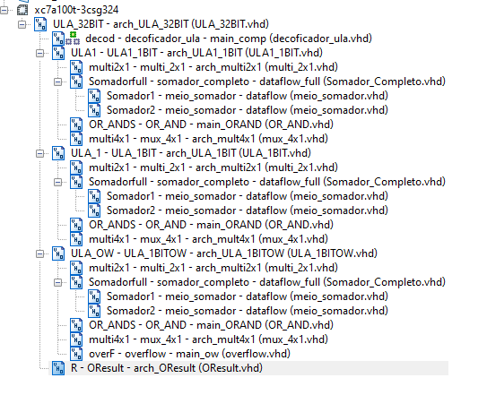
Figura 4.1 – Blocos de Codigo VHDLs Usados no projetos

Os blocos de códigos que aparecem na figura acima, correspondem a todos utilizados no projeto, claro alguns se repetem por serem necessários dentro de outro código. Como observamos na Figura 3.3, a Unidade Logica e Aritmética é um conjunto de varais operações , e na linguagem de descrição não seria diferente, foram criados primariamente , os códigos avulsos que posteriormente estariam dentro de algum outro, ou não, podemos citara partir daí , o código do “meio_somador” que foi relativamente simples, a partir dele foi possível fazer também o somador completo (somadorfull) usando um “port map” de dois meios somadores e uma operação OR.

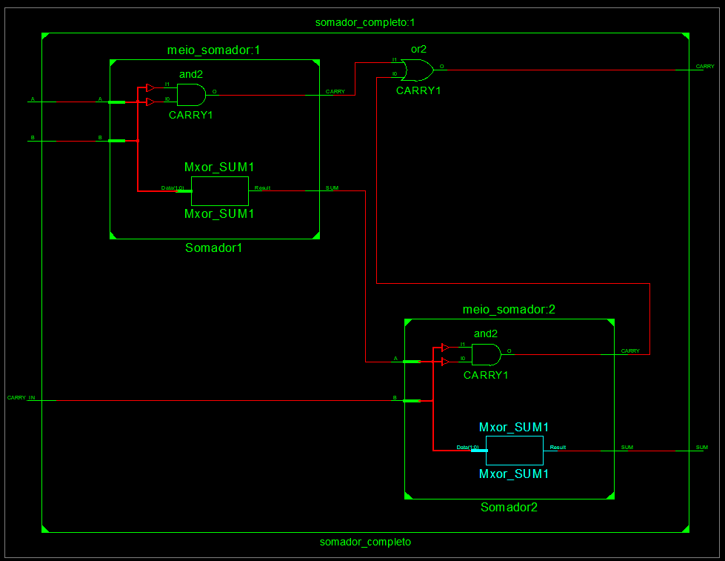
Figura 4.2 – Esquema Somador Completo
Seguindo o paradigma de blocos de códigos como observamos na Figura 4.2, temos os dois multiplexadores, um chamado de “multi2x1” que recebe dois bits de valores, no caso de uma ULA o bit B e esse mesmo bit negado ou invertido, e um bit de seleção, já o outro chamado de “multi4x1” precisa escolher entre quatro opçoes diferentes, portanto o bit de seleção são dois, e saída assim como o outro multiplexador é apenas uma. Com isso continuamos também com o Decodificador que recebe valores e como o nome diz decodifica-os e envia 1 bit para a entrada “Binvert” e dois bitas para entrada “Operation”uma obervação a ser feita e que os bitas enviados são separados por isso no código aparecem dois operation, mas função é apenas uma. Além desse o chamado “OResult”, que não e nada mais nada menos do que a operação OR de todos as saídas “result” das ULAs, estes dois só serão utilizados no códigos da ULA de 32bits, podemos acrescentar também, mais dois códigos que o “OR_AND” que apenas faz a operação OR e AND , e Overflow, esse ultimo existiu uma pequena alteração da base do projeto, pois com o aparece na Figura 3.1, possui 5 entradas, alteração feita simplificou e tirou a necessidade de usar tantos valores, usando apenas dois o “CarryIN” e “CarryOut” da última ULA.

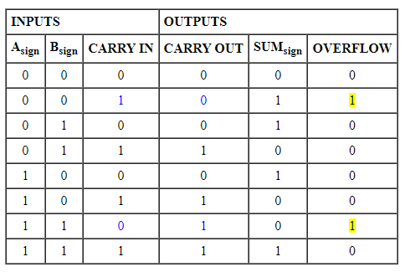
Figura 2.3 – Teste de Overflow
Nesta tabela, que os possíveis Overflows dentro de uma soma, podemos observar que isso ocorre so quando o Carry In e diferente de Carry Out, portanto para detectar a ocorrência de tal ´problema , é necessário apenas fazer a operação logica XOR entre os dois termos uma resposta. A partir deste conceito, achei que seria mais viável de implementar, portanto, o meu bloco de código “Overflow” e apenas um XOR, entre dois bits.
Colocando nossos códigos avulsos em prática, ressalvo o somador já esta fazendo uso de do “meio_somador”, podemos partir para o trabalho em conjunto porem antes de chagr na união de todos precisamos construir um exemplo de uma ULA para que esse seja repetido por 32 duas vezes, algo simples, mas existem algumas variáveis na primeira e na última ULA, podemos observar na Figura 3.3, diante disso foi necessário criar 3 ULAs distintas, com pequenas alterações e cada uma, para facilitar vou apresentar a ULA que mais vai se repetir e comento as alterações que foram feitas nas outras.

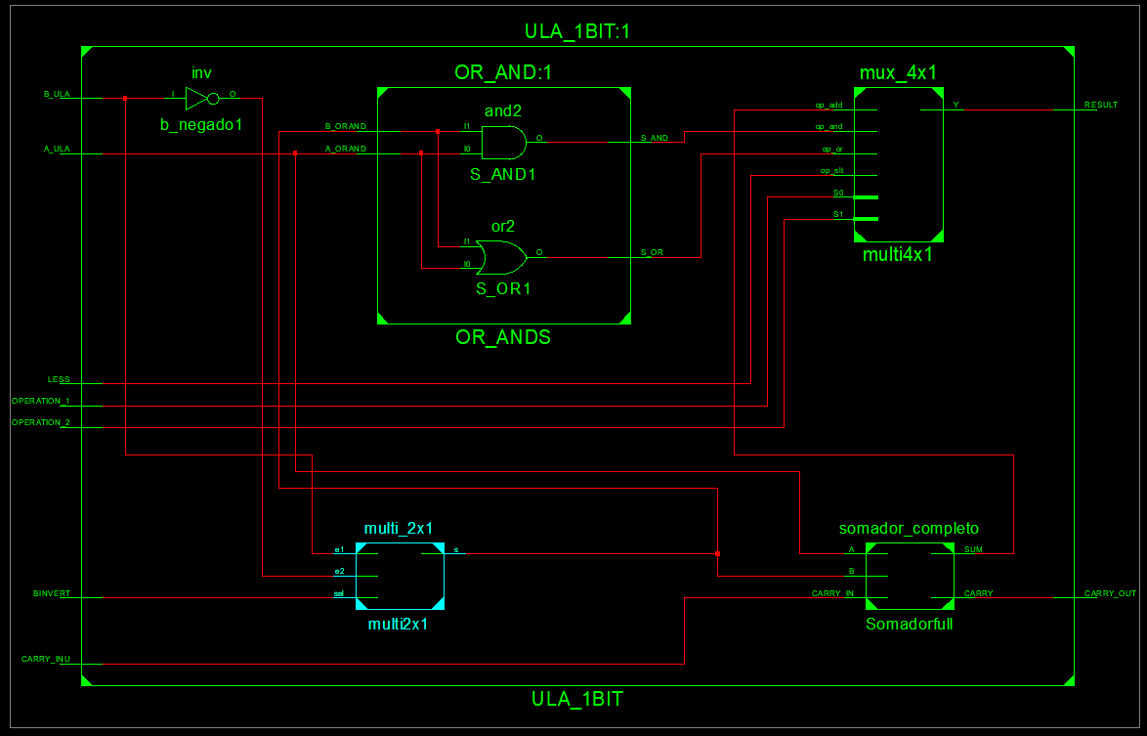
Figura 2.4 – ULA
Observando essa imagem, tem uma semelhança muito grande a , Figura 3.1, contudo podemos perceber algumas alterações que são elas, a falta do Overflow é da saída SET. Esta ULA e a que repetirá a partir da segunda, e como o esboço do pretejo da Figura 3.3, vimos que a saída SET só era útil na última ULA, pois ela se ligaria a entrada LESS da primeira, isso também serviu para o Overflow que só era necessário na última ULA, e não precisava estar presente em todas 32. A partir disso podemos deduzir as particularidades da primeira ULA que são, o LESS recebendo o valor SET da última ULA (ULA_OW), além de do Carry In da primeira ser o mesmo do bit do “Binvert”, e as exclusividades da última seria o Overflow e a saída “Set”.
Após ressaltarmos estes detalhes crucias para o funcionamento, observamos na figura a junção das "peças" na qual o comando de VHDL nos proporcionou, porém, ainda precisamos finalizar e criar a tao esperar ULA de 32 bits, para isso foi crido três entradas para o decodificador e as 32 duas entradas de bits tanto para A quanto para B, par saída foram feitos o chamado “result” na qual se repetia 32 vezes e o Overflow , e a chamada saída “Zero” que o resultado “OResult”.

5. Avalição do Circuito
Nesta seção podemos ver o resultados da nossa ULA, nas duas figuras abaixo:

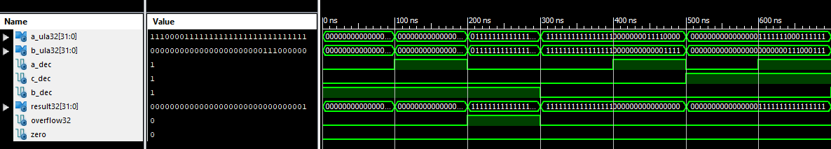
Figura 5.1 – Teste de Onda em Binário
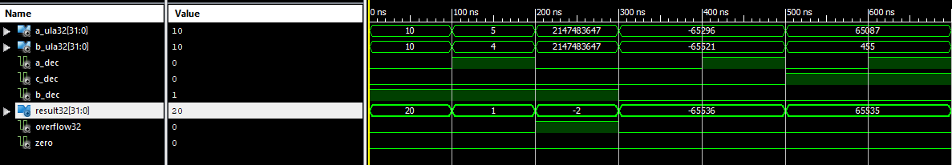

Figura 5.2 – Teste de Onda em Decimal
A partir desses testes de onda, observamos um bom funcionamento da ULA de 32 bits, a Figura 5.2, nos esclarece melhor as somas feitas pelo circuito, o momento 0ns a 100ns, e uma soma de 10 mais 10 , e o resultado, é o esperado, 20, no período 100ns a 200ns, é uma subtração de 5 menos 4, com resultado 1, já no 200ns podemos ver um teste de Overflow, ele pode ser melhor visualizado quando observamos a onda que gera na linha do Overfloew mostrando assim que ocorreu um problema ao tentar calcular tal soma, nos momentos seguintes fica mais visível se usarmos a figura 5.1, pois setra de uma operação AND a partir do 300ns ate o 500ns, uma operação OR a partir do 500ns ate o 700ns(não aparece, mas é esse o valor), e observando as saídas correspondentes, vemos que o resultado e o esperado, um pequeno detalhe a ser ressaltado seria a variação das ondas do decodificador no AND e no OR , mas a explicação pra isso é bem simples, isso ocorre porque existe duas maneiras de representar cada uma dessas operaçoes dentro do decodificador, por isso para ficar mais completo, abordando todos os possíveis cálculos da ULA usufrui desse recurso.

6. Considerações Finais
Nesta seção concluímos o trabalho, acredito que como citamos no início o principal fundamento desse artigo não seria uma algo novo, mas que pode ser importante paro o aprendizado e desenvolvimento acadêmico, para que futuramente possamos realmente mudar algo a partir de uma base de conhecimento.
Em relação ao trabalho acredito que conseguimos resultados satisfatórios, mesmo que ainda precisamos de testes mais intensos para melhor a performance, algumas alterações foram feitas ao decorrer do desenvolvimento, mas nada que mudasse a ideia geral proposta, diante disso acredito que os desafios e dificuldades foram superados e afirmo que conseguimos gerar o resultado devido.

7. Referências
Fairchild Semiconductor. TTL Data Book. Mountain View, California, 1978.
· FREGNI, E. e SARAIVA, A. M. Engenharia do Projeto Lógico Digital: Conceitos e Prática.
Editora Edgard Blücher Ltda, 1995.
· TANENBAUM, A. S. Organização estruturada de computadores. 5ª edição, Prentice-Hall, 2009.
· TOCCI, R. J.; WIDMER, N.S.; MOSS, G.L. Sistemas Digitais: Princípios e Aplicações.
Prentice-Hall, 10a ed., 2007.
· WAKERLY, John F. Digital Design Principles & Practices. 4th edition, Prentice Hall, 2006.

Apêndice com Códigos :

https://github.com/GuilhermeMPG/ULA-32BITS-VHDL/blob/263fb38eda95df664c1c7d01e704579a0811e9c9/Projeto%20ULA%2032BITS%20em%20VHDL.rar

